- Ανοίξτε το EduBlocks από τον σύνδεσμο: https://app.edublocks.org/
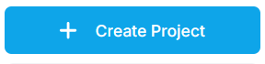
- Δημιουργήστε ένα νέο έργο
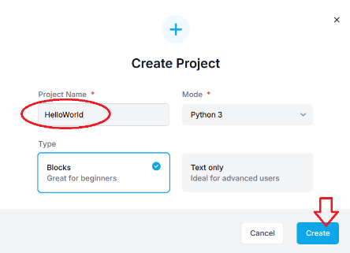

- Το πρώτο πρόγραμμα που δημιουργεί κάθε σοβαρός, εκκολαπτόμενος προγραμματιστής σε κάποια Γλώσσα Προγραμματισμού είναι εκείνο που βγάζει το μήνυμα Hello World!!

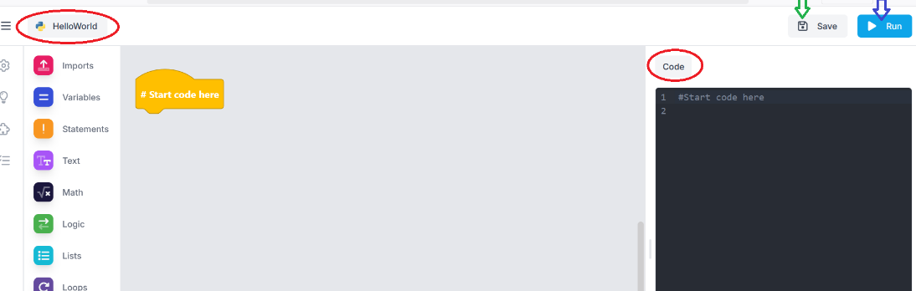

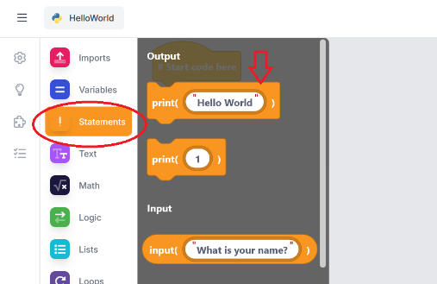
- Το πρόγραμμα έχει μόνο μια εντολή.
Την προσθέτουμε ως πλακίδιο.

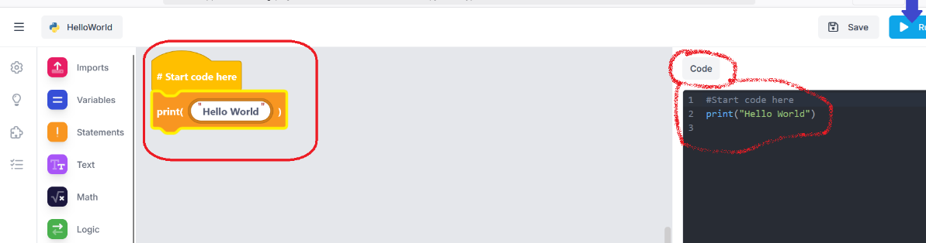
Στη συνέχεια, εκτελούμε τον κώδικά μας, πατώντας το μπλε κουμπάκι RUN.

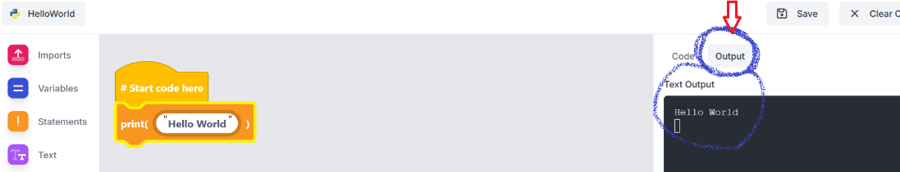
Βλέπουμε τα αποτελέσματά της, στο tab Output.

2o Πρόγραμμα:
Να ρωτάει το <όνομα> του χρήστη και να εμφανίζει το μήνυμα: Hello <όνομα>
Tips:
- Για να το πετύχουμε αυτό, πρέπει να χρησιμοποιήσουμε μια μεταβλητή. Τα ονόματα των μεταβλητών πρέπει να τα επιλέγουμε προσεκτικά ώστε να συνδέονται με το περιεχόμενό τους. Άρα, σε αυτή την περίπτωση, ένα καλό όνομα μεταβλητής, θα ήταν name.
- Χρειαζόμαστε μια εντολή για να αλληλεπιδράσουμε με τον χρήστη, να τον ρωτήσουμε κάτι. Αυτή είναι η εντολή input()
- Το πρόγραμμά μας θα έχει μόνο 2 εντολές.
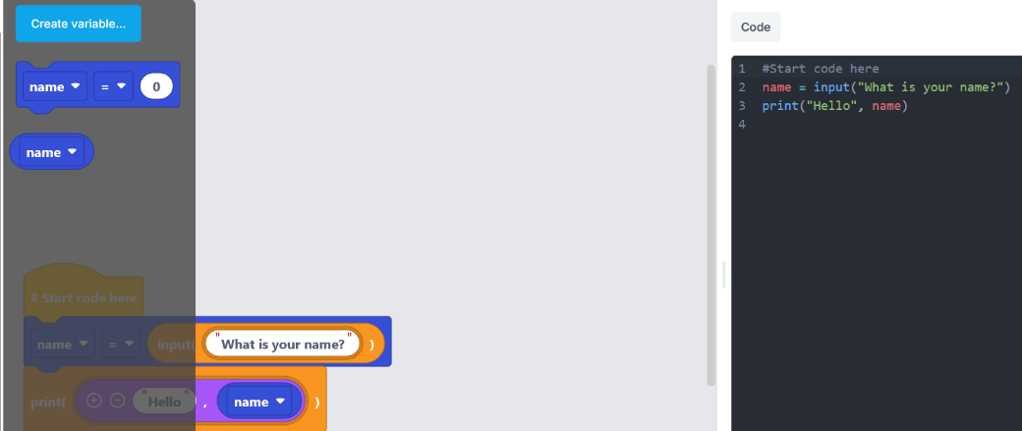

3o Πρόγραμμα:
Να επεκταθεί το προηγούμενο πρόγραμμα και να ρωτάει και την ηλικία του χρήστη. Αν είναι μεγαλύτερη ή ίση του 12 και μικρότερη ή ίση του 18, να εμφανίζει το μήνυμα: «Ώστε είσαι μαθητής..» αλλιώς να εμφανίζει το μήνυμα «Είσαι ενήλικας άραγε;;»
Tips:
- Για να το πετύχουμε, πρέπει να χρησιμοποιήσουμε και μια δεύτερη μεταβλητή. Ένα καλό όνομα για την ηλικία, θα ήταν age.
- H εντολή input() πρέπει να συνδυαστεί και με μια εντολή που θα μετατρέπει την είσοδο του χρήστη σε φυσικό αριθμό. Αυτή είναι η εντολή int()
- Για να ελέγξουμε την ηλικία, χρειαζόμαστε μια εντολή if… then… else...
- Για να ελέγξουμε 2 συνθήκες, θα πρέπει να βάλουμε ανάμεσά τους, τον τελεστή and
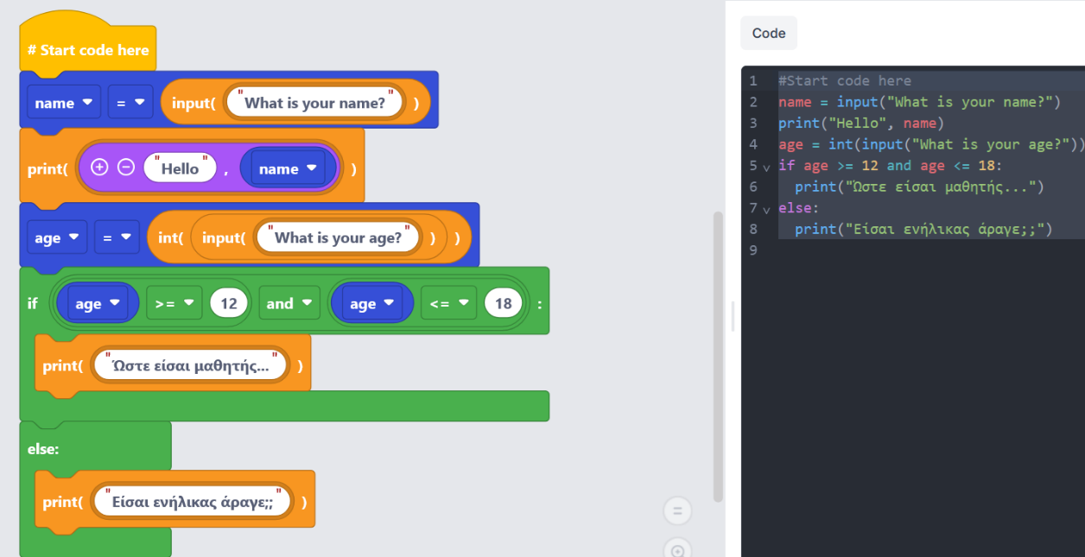
- Let’s go!!

